绝密★启用前
2010年普通高等学校招生全国统一考试(安徽卷)
语 文
本试卷分第Ⅰ卷(阅读题)和第Ⅱ卷(表达题)两部分，第Ⅰ卷第1页至第5页，第Ⅱ卷第6页至第8页。全卷满分150分，考试时间150分钟。
考生注意事项：
1．答题前，务必在试题卷、答题卡规定的地方填写自己的姓名、座位号，并认真核对答题卡上所粘贴的条形码中姓名、座位号与本人姓名、座位号是否一致。务必在答题卡背面规定的地方填写姓名和座位号后两位。
2．答选择题(第Ⅰ卷1~6题，第Ⅱ卷15~17题)时，每小题选出答案后，用2B铅笔把答题卡上对应题目的答案标号涂黑。如需改动，用橡皮擦干净后，再选涂其他答案标号。
3．答非选择题(第Ⅰ卷7-14题，第Ⅱ卷18-21题)时，必须使用0.5毫米的黑色墨水签字笔在答题卡上书写，要求字体工整、笔迹清晰。作图题可先用铅笔在答题卡规定的位置绘出，确认后再用0.5毫米的黑色墨水签字笔描清楚。必须在题号所指示的答题区域作答，超出答题区域书写的答案无效，在试题卷、草稿纸上答题无效。
4．考试结束，务必将试题卷和答题卡一并上交。

第Ⅰ卷(阅读题共66分)
一、(9分)
阅读下面的文字，完成1-3题。
一切传统都是过去的东西，但并非一切过去的东西都是传统。可是，过去确系传统的一个重要特征，我们不能离开过去与现在的关系而谈传统。
传统都有其“原本”，原本是传统的始发言行。传统的始发言行有其特定的原初行动者、特定的受动者，还有其特定的叫作参照系的现实环境。在传统的原本中，所有这些都是特定的、不能代替的。
随着时间的推移和历史的进展，原本逐步地被认为是具有权威性的、天经地义的、带有信仰性质的东西而为群体所接受，成为凝聚群体的力量，这样，原本也就逐步地形成为传统。特别值得注意的是，传统逐步形成的过程也是一个逐步远离原本的过程。这里所说的远离，是指原初行动者、受动者和当时的参照系已消失而成为过去。这样，传统在形成过程中就取得了相对独立于原本所处的参照系以及原初说话人、原初受话人的自主性。
正是这种远离或自主性，打破了原本的限制，扩大了原本的范围，丰富了原本的含义。这里的关键在于解释。在新的参照系之下对原本作新的解释，这就是传统远离原本的原因。任何一个写下来的作品，一旦公之于世，它就是向广大的人群说话，不仅是向同时代人说话，而且是向后来人说话。作为受话人的读者不仅有同时代人，而且有后来人。读者可以对写作的原 本作出各不相同的回应，这些回应都是根据读者自己所处的参照系对原本所作的新解释。可以说，传统的原本在形成为传统的过程中，不断地参照变化了的环境。在后来的一连串读者面前展开一系列不断更新的世界。写作的原本是如此，行动的原本也是这样。传统的行动痕迹往往出乎原初行动者的始料之所及，自有后来人的评说——解释。
这样看，传统形成的过程本身便是一个传统不断更新、不断开放、不断壮大的过程。传统本来就具有两面性，它在形成和发展过程中，既因新的参照系与之相摩擦而不断更新自己，又因其偏执性而抗拒摩擦，力图使自身永恒化。可以说，传统既是摩擦的结果，又是对摩擦的抗拒。那种把传统一味看成凝固不变而无更新的观点是错误的、不符合史实的。因此，在对待传统的问题上，我们应当根据新的参照系，对旧传统作出新的评价和解释，这样才能使传统展开为有生命的东西。
(选自张世英(我看国学——传统与现代)，有删改)
1．从原文看，下列对“原本”的理解，正确的一项是(3分)
A．原本是传统的具有特定原初行动者、受动者、参照系的始发言行。
B．原本指权威性的、天经地义的、带有信仰性质的凝聚群体的东西。
C．原本是原初行动者、受动者和参照系已消失并成为过去的过程。
D．原本指有自主性的相对独立于原初参照系、说话人、受话人的传统。
2．下列各项，不属于分析“传统远离原本”原因的一项是(3分)
A．在新的参照系之下对原本作新的解释，这就势必造成传统不断地远离原本。
B．读者对写作原本作出各不相同的回应，根据所处参照系对原本作出新解释。
C．因有后来人的评说解释，传统的行动痕迹往往出乎原初行动者始料之所及。
D．传统在形成和发展过程中，因新参照系的作用而具有更新与抗拒的两面性。
3．下列对原文中作者观点的概括，正确的一项是(3分)
A．传统原本中的原初行动者、受动者、参照系都是唯一的、不能代替的。
B．因时间推移和历史进展，传统远离原本后就自然丧失了原本的特征。
C．过去是传统的一个重要特征，但传统内涵却在新参照系下发生突变。
D．在对待传统问题上，我们应当根据新的参照系作出新的评价和解释。
二、(32分)
阅读下面的文言文，完成4—7题。
贺兰祥字盛乐。其先与魏俱起，后有以良家子镇武川者，遂家焉。父初真，少知名，为乡闾所重。尚^{①}太祖姊建安长公主。祥年十一而孤，居丧合礼。长于舅氏，特为太祖所爱。虽在戎旅，常博延儒士，教以书传。太祖初入关，祥与晋公护俱在晋阳，后乃遣使迎致之。年十七，解褐^{②}奉朝请，加威烈将军。祥少有胆气，志在立功。寻擢补都督，恒在帐下。从平侯莫陈悦，又迎魏孝武。以前后功，封抚夷县伯。仍从击潼关，获东魏将薛长孺。又攻回洛城，拔之。还，拜左右直长，进爵为公。
十四年，除都督、荆州刺史，进爵博陵郡公。先是，祥尝行荆州事，虽未期月，颇有惠政。至是重往，百姓安之。由是汉南流民襁负而至者，日有千数。远近蛮夷，莫不款附。祥随机抚纳，咸得其欢心。时盛夏亢阳，样乃亲巡境内，观政得失。见有发掘古冢，暴露骸骨者，乃谓守今日：“此岂仁者之为政耶!”于是命所在收葬之，即日澍雨。是岁，大有年。州境先多古墓，其俗好行发掘，至是遂息。
祥虽太祖密戚，性甚清素。州境南接襄阳，西通岷、蜀，物产所出，多诸珍异。时既与梁通好，行李往来，公私赠遗，一无所受。梁雍州刺史、岳阳王萧詧^{③}钦其节俭，乃以竹屏风、絺绤^{④}之属及经史赠之。祥难违其意，取而付诸所司。太祖后闻之，并以赐祥。
十六年，拜大将军。太祖以泾、渭溉灌之处，渠堰废毁，乃命祥修造富平堰，开渠引水，东注于洛。功用既毕，民获其利。
周孝闵帝践祚，进位柱国，迁大司马。时晋公护执政，祥与护中表，少相亲爱，军国主事，护皆与祥参谋。
武成初，吐谷浑侵凉州，诏祥与宇文贵总兵讨之。祥乃遣其军司檄吐谷浑，遂与吐谷浑广定王、钟留王等战，破之。因拔其洮阳、洪和二城，以其地为洮州。抚安西土，振旅而还。进封凉国公。保定二年薨，年四十八。谥曰景。
(选自《周书·贺兰祥传》，有删改)
[注]①尚：指娶公主为妻。②解褐：指脱去布衣担任官职。③詧(chá)：人名。④絺绤(chīxī)：葛布的统称。
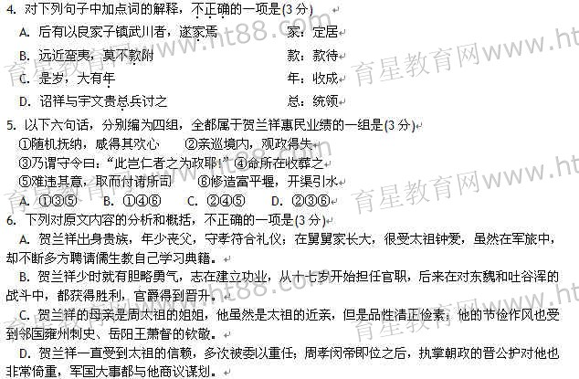7．把原文中画线的句子翻译成现代汉语。(10分)
(1)太祖初入关，祥与晋公护俱在晋阳，后乃遣使迎致之。
译文：______________________________________________________________
(2)至是重往，百姓安之。
译文：____________________________________________________________________
(3)时既与梁通好，行李往来，公私赠遗，一无所受。
译文：______________________________________________________________
阅读下面这首诗，完成8-9题。
岁 暮^{①}
[唐]杜甫
岁暮远为客，边隅还用兵。烟尘犯雪岭^{②}，鼓角动江城。
天地日流血，朝廷谁请缨？济时敢爱死？寂寞壮心惊!
[注]①本诗作于唐代宗广德元年(763)末，时杜甫客居阆州(今四川阆中)。②雪岭：又名雪山，在成都(今四川成都)西。雪岭临近松州、维州、保州(均在今四川成都西北)，杜甫作本诗时，三州已被吐蕃攻占。
8．诗人为什么会发出“寂寞壮心惊”的感慨?请结合全诗作简要分析。(4分)
答：__________________________________________________________________________
9．这首诗使用了多种表达技巧，请举出两种并作赏析。(4分)
答：__________________________________________________________________________
10．补写出下列名篇名句中的空缺部分。(任意选做五小题)(5分)
(1)积善成德，____________，圣心备焉。 (《苟子·劝学))
(2)乌鸟私情，____________。 (李密(陈情表》)
(3)____________，归雁人胡天。 (王维《使至塞上》)
(4)连峰去天不盈尺，____________。 (李白《蜀遭难))
(5)别有幽愁暗恨生，____________。 (白居易《琵琶行》)
(6)哀吾生之须臾，____________。 (苏轼(赤壁赋))
(7)____________，水随天去秋无际。 (辛弃疾(水龙吟·登建康赏心亭》)
(8)箫鼓追随春社近，____________。 (陆游《游山西村》)
三、(25分)
阅读下面的文字，完成11—14题。
①罗永才被第一声鸡叫惊醒，外面的世界里像是有了点扰动。春夜总是这样，惊乍乍的，其实完全不成一回事的。但罗永才还是下了床，开门出去看看，听听。
②就在去年这个时节，他去山王庄给亡妻洗碑①。那里有个叫王麻子的石匠，洗碑的手艺很好。
③那时季候比现在略早些，自然界已走在春气里了，艳阳高照。路两边的一些大树，都拔地而起，枝干粗壮，有一种强悍奔放的气势，各各踞守一方。罗永才左右看着，一路往山村那里去。王麻子的家靠在庄头边上，一个破院框子，里头乱放着各种大小石料。罗永才兀自进了那个院子，见那正房的两扇门紧锁着，打门缝往里头瞅瞅，半星光亮都没有。他白跑了一趟，却也不觉着损失什么。
④第二日他再去，春阳更暖，鸟雀啾啾。老远就听见当当的，是不急不慢的打石头声，脚下也就到了。王麻子家破院框子里，盘腿坐了一个人，五十来岁，相貌打扮都很是不起眼。那人坐在院里洗碑，碑形已经看出来了，下方上圆。他洗的时候，左手是錾子，右手是锤，也不急，也不躁；也不热，也不冷；也不快，也不慢，一锤一锤，如泣如诉。罗永才看得呆了，心里只是有一种感觉：春阳日暖，万象更新，雀鸟苏醒、飞翔、游戏、呜叫、盘绕，像是一刻都止不住。人在此时此刻能想些什么，该想些什么，各人都不一样，各人也都是只按着自个的路子走的。惟这破院里的这一个麻脸匠人，像是不知，也像是不觉，木呆呆地坐在亘古的石头旁边，一锤一錾。洗了几十年，也还是不急不躁，不去赶那些过场，凑那些热闹，真叫人觉得不容易!
⑤罗永才呆望许久，才进了院子。那匠人手并不停，只抬起脸：“你找俺?”罗永才递了一根烟过去，半蹲下，低着腔说：“想麻烦王师傅，给洗块碑。”匠人道：“洗块什么样的?”“要两米的，青白石的料子。什么时候能成?”“打今儿个算，要十日。”罗永才交了押金，匠人接了，放在地上，随手拾块碎石压住，打单褂兜里掏出个纸片递给他。那纸片上什么也没有，只有一个红指头印子。罗永才写下要刻的字递过去，匠人接了，一字一顿念了一遍，然后折叠咸一个小块，装进兜里，讲：“十日后你来拉呗。”就不再理罗永才，低下头，又一锤一锤，洗手下的那块石碑去了。
⑥罗永才第三回去山王，才五六天，他有些不放心。那又是个好天，响响晴。他一直往匠人家里去，进了院子，果然又见那匠人在石料边，坐成一团修行，木了样的，只一锤一锤洗那石碑。匠人望见他进来，也不惊，也不乍，手里也不停，只是讲：“时候还没到呢。”顿了一下，又讲：“来找俺的，都是那样个心绪。不如你就上山上转转，心里就好受了。”罗永才低头看碑，已经洗出个大概，清白厚实，幽深远澈。便敬了匠人一根烟，闲坐片刻，起身往山上去了。
⑦那山也正在春时里，半山的松树，半山的草坡，半山的闲石。春阳暖融融的，温意无尽，枯茎里已冒出青青的芽子。那些芽子望去甚有张力，生全的趣味浓厚，又鲜活不尽。罗永才一身的感念，不知怎样作想。再往前走时，山有些陡，树影浓郁起来，就有了些寒意。这时从山上下来一个山民，瘦精精的，挑着两大捆紫红色的短针山草，山苹捆上还搭了两件破旧衣物，一把竹柄的竹耙子。他看见罗永才，就立住脚，和他讲起话来。罗永才猜他只有五十来岁，他说已经七十七了，家里只剩下老两口，老伴瞎了，不能再做什么，现时就靠他挑草换些油盐钱。那担草也有七八十斤。担着得走几架山头，罗永才不免感叹几声。老人又说自己身体有些不如往年了，明年那地便撂荒了。他说话的时候，也不放心担子，只把担子在两肩上换来换去。他和罗永才讲了一气，才分手下山。罗永才再往山上走，一口气上了山顶。山顶有片旧庙剩的墙框子，四面不见人。他默然站了一会儿，才起步往山下去。到了山下，就又感觉到了春阳的暖意，身上也轻松多了。
⑧几天以后，他叫了辆三轮车，进山驮走了石碑。在清明的前两天，他把青白石碑在亡妻的坟前栽了。
⑨春夜里的一点扰动很快就消失了。附近哪里的鸡叫过一阵子，又都不叫了。天气很晴朗，空气却有凉意。罗永才在院子里站了一会儿，看看天上的星星，转过身，慢慢回屋里去了。
(原作发表于《芒种》，作者许辉，有删改)
[注]①洗碑：刻碑。
11．根据小说第④至第⑥段内容，概括王石匠的形象特点。(5分)
答：____________________________________________________________________
12．请对小说画线处景物描写的特点和作用作简要分析。(6分)
答：____________________________________________________________________
13．请为这篇小说拟一个恰当的标题，并说明理由。(6分)
答：____________________________________________________________________
14．有人认为，这篇小说叙述了一个平常人的寻常事；有人认为，这是一篇意蕴丰富的精致作品。请结合文本，联系自身阅读小说的经验和对传统文化精神的认识，谈谈你的见解。(8分)
答：____________________________________________________________________

(在此卷上答题无效)
绝密★启用前
2010年普通高等学校招生全国统一考试(安徽卷)
语 文
第Ⅱ卷(表达题共84分)
四、(24分)
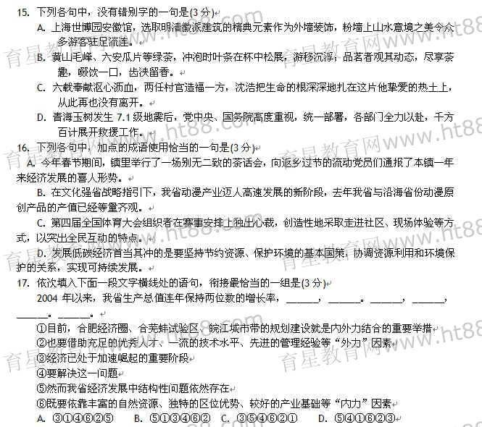18．找出下面文字中的五处语病，先写出有语病句子的序号，然后加以修改。(5分)
①在空军航空兵某师飞行大队长孟凡升参加一次集训时，驾机升空不到两分钟，突然发现飞机发动机转速异常、温度下降。②他迅速反应到发动机有重大问题。③在生死考验的瞬间，他立即与指挥员报告。④收到指令，他果断操纵飞机寻找场地，在确认飞机无法迫降后，才请示跳伞。⑤为了避开村庄，直到允许跳伞的最后时刻之际，他才跳伞。⑥伞刚打开，人就着地了。⑦孟凡升多次在短短的48秒内主动放弃跳伞机会，有效避免了更大损失。⑧48秒，生死关头见素质，更见精神！
序号 | 修 改

19．根据下面一段文字，在“设计理念”“住宅特点”下的方框内填写恰当的词语。(每空不超过5个字)(5分)
设计理想住宅，应从科技服务于人类出发，以人类的健康幸福与文明发展为核心。按照上述理念进行设计，住宅区里，人与自然和谐相处，树林、溪流、湿地形成有机整体，为人们提供与大自然亲密接触的良好生态环境；采用高科技的毛细管冷暖传递系统调节室内空气，为人们提供恒温、恒温、“恒氧”的舒适生活空间；采用雨水收集和生、活用水净化处理系统以实现水资源的多次使用，高效采集太阳能以满足家庭用电需求，为人们提供最佳的节能生活方式。
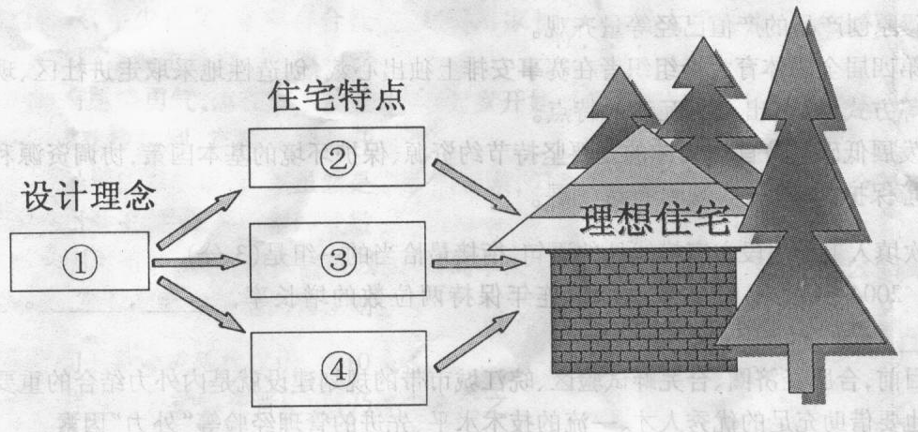
20．某校开展“名著导读·我喜爱的作品”活动，三位同学交流了各自的看法。请仿照甲同学的表述，将乙、丙同学的发言补写完整。(5分)
甲同学说：我喜欢有丰富知识的作品，这样的作品能开阔我们的视野，增长我们的见识。
乙同学说：我喜欢有深刻思想的作品，这样的作品能 ⑴ 。
丙同学说：我喜欢有审美情趣的作品，这样的作品能 ⑵ 。
五、(60分)
21．阅读下面这首诗，根据要求作文。(60分)
吴 兴 杂 诗
[清]阮元
交流四水抱城斜，散作千溪遍万家。
深处种菱浅种稻，不深不浅种荷花。
这首诗蕴含的哲理，引发了你怎样的思考或联想?请根据你的思考或联想写一篇文章，不少于800字。
[注意]①立意自定，题目自拟；除诗歌外，文体不限。
②不得套作，不得抄袭。
③不得透霹个人相关信息。
④书写规范，正确使用标点符号。

